云端虚拟环境中进行，无需本地部署
南京大学、南京移动与建邺区三方联合主办的OpenClaw应用创新大赛
这个比赛每队的学生不超过5人，可以请1或2位指导老师，
项目申报书，内容包括项目简介、使用OpenClaw的方式及预期成果
组委会邮箱：njuopenclaw@163.com
路演内容涵盖：项目背景与问题定义、OpenClaw的使用方式与核心功能调用展示、项目成果与应用价值，以及对OpenClaw使用过程中数据隐私处理方式的说明等。
开放选题：
以OpenClaw为核心工具，设计并验证一个具有商业价值的AI应用原型。
【南京大学-中国移动联合研究院出题】
- 用户给网址列表，爬取日期要求，爬取所有列表中的指定日期的文章。【稳定爬取不同结构网站。怎么形象展示爬取稳定性、日期筛选准确性，要先判断需求用户是谁，还要自己找几个不同场景下的网址，需要用户提供的网址是哪种形式】分类使用人工智能判断，分类有“最新政策、数字经济、人工智能、数据要素、通信、申报、潜在商机、具身智能、车路云协同、新型工业化、算力”【专业词汇的语义理解，不是简单的关键词匹配，一定要有定量的分类准确度评价，不确定是否需要讲逻辑，是否处理不在分类列表的文章，分类的界面长什么样，要是一个数据库，和SQL有关吗】。同时将入库的文章输出一份word【如何排版】，列出当日的标题、发布单位、内容摘要、原文链接【这句话什么意思，当日是什么意思，每天列一份吗，是这个输出频率吗，还是按照分类的顺序】。支持将用户指定的若干篇文章自动发布至微信公众号，自动按统一风格【可选择，要展示你的统一】生成文章封面图片、拍板【拍板是什么，适合什么风格的图片，是简约线条款还是科技风，用户是否可以选择，这个自动发布的推文是什么，直接转发某篇原文，还是几篇文章的解读理解】【微信公众号 API 的调用集成】。支持将用户指定的若干篇文章导出为一定格式的word文档，自动带有固定图片logo、背景水印文字、目录和导读。【背景水印文字可以指定，这个logo也是用户指定上传的，还是可以用户语言描述工具生成】【这个产品适合以什么形式实现】支持用户给定一个网页链接，描述关注的主题词，留下自己的邮箱，一旦有主题词相关的文章出现，就通过邮件通知用户，新增了哪几篇文章，文章内容是什么。
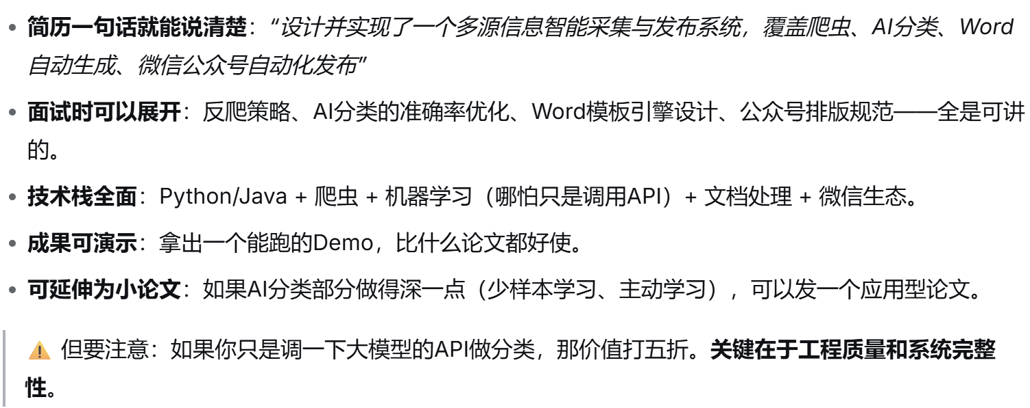
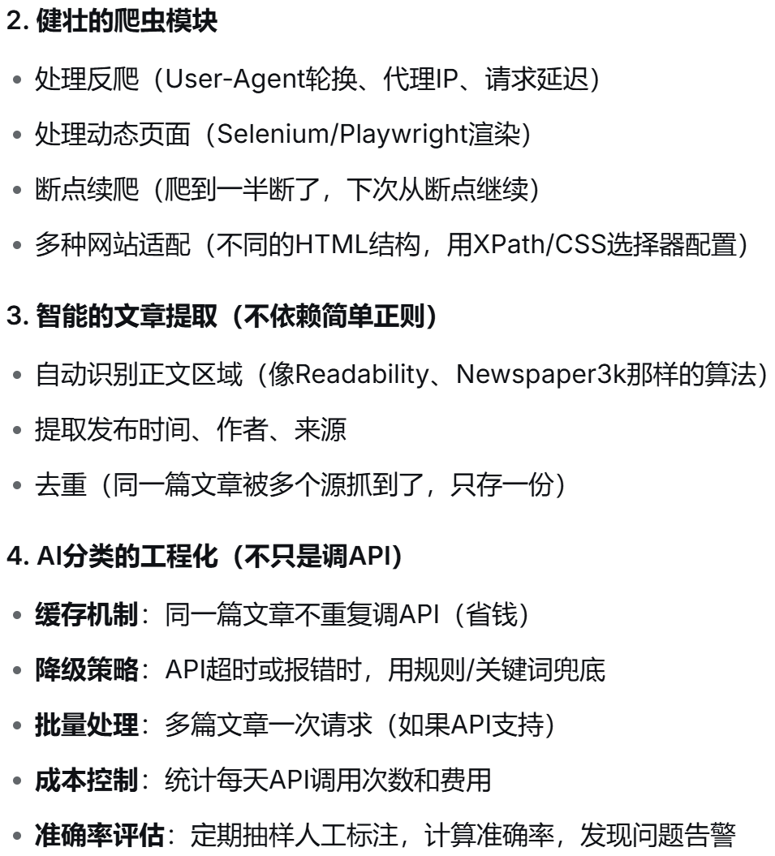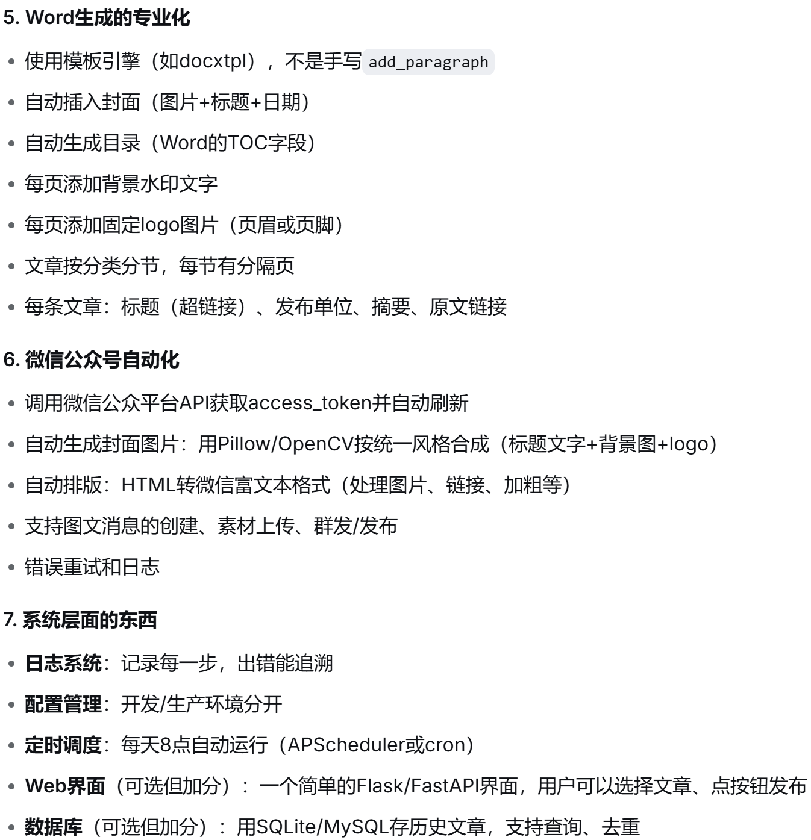
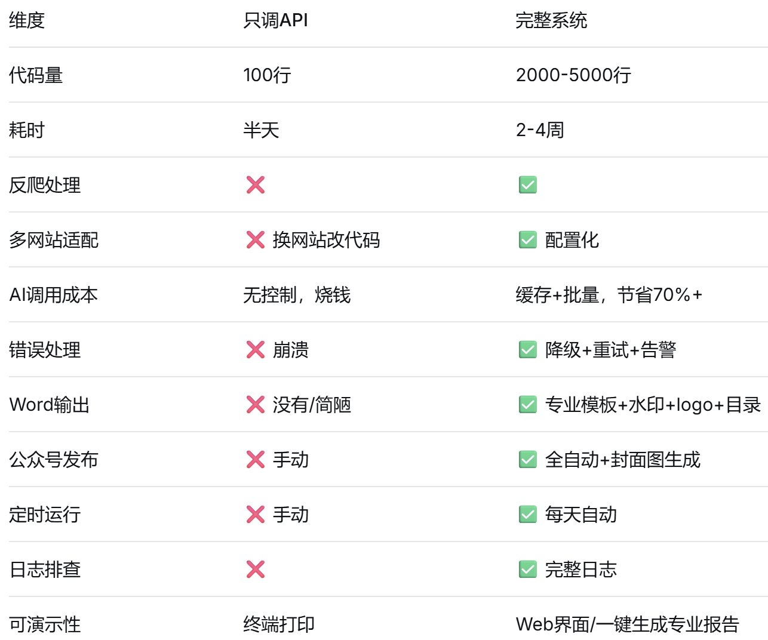
【这显然不涉及硬件】

用户给定一个网页链接，描述关注的主题词，留下自己的邮箱。要求一旦有主题词相关的文章出现，就通过邮件通知用户，新增了哪几篇文章，文章内容是什么。
例如：滚动--经济·科技--人民网中一旦出现关于“具身智能”相关主题词的文章，就将文章抓取后通过邮件发送给用户。

定向赛
就业援助信息推送。【各个高校就有推送啊，
基因/文献智能检索与解读、药物副作用信息整合查询、医学报告通俗化解读助手、碳排放政策解读与气候数据摘要生成等研究服务类应用等。
工业标准文件智能检索与比对系统等智能制造类应用；个人/企业碳足迹计算与减排建议工具。
你是一个资深***，要制作一个网页shixun.com，以markdown形式输出产品核心架构的需求文档，预留足够的接口，通过接口实现爬取、AI分类、结构化入库、微信推文排版推送、订阅邮件发送、专业导出等功能，如果你有疑问，及时询问我，不要自作主张，网站要求如下：
用户给网址列表，爬取日期要求，爬取所有列表中的指定日期的文章。分类使用人工智能判断，分类有“最新政策、数字经济、人工智能、数据要素、通信、申报、潜在商机、具身智能、车路云协同、新型工业化、算力”。同时将入库的文章输出一份word，列出当日的标题、发布单位、内容摘要、原文链接。支持将用户指定的若干篇文章自动发布至微信公众号，自动按统一风格生成文章封面图片、排版。支持将用户指定的若干篇文章导出为一定格式的word文档，自动带有固定图片logo、背景水印文字、目录和导读。支持用户给定一个网页链接，描述关注的主题词，留下自己的邮箱，一旦有主题词相关的文章出现，就通过邮件通知用户，新增了哪几篇文章，文章内容是什么。

